Jakie to warzywa?
1.
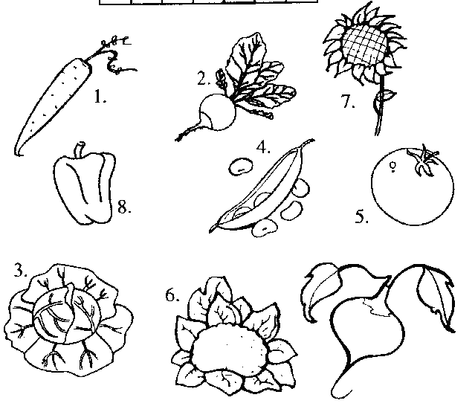

2.

3.
4.
5.
6.
7.

